统计学：决策的科学项目说明

**说明：[点此查看此文档的英文版本](https://s3.cn-north-1.amazonaws.com.cn/static-documents/nd002/StatisticsTheScienceofDecisions-ProjectInstructions.pdf)。**

**背景信息**

在一个 Stroop （斯特鲁普）任务中，参与者得到了一列文字，每个文字都用一种油墨颜色展示。参与者的任务是将文字的打印颜色大声说出来。这项任务有两个条件：一致文字条件，和不一致文字条件。在一致文字条件中，显示的文字是与它们的打印颜色匹配的颜色词，如“红色”、“蓝色”。在不一致文字条件中，显示的文字是与它们的打印颜色不匹配的颜色词，如“紫色”、“橙色”。在每个情况中，我们将计量说出同等大小的列表中的墨色名称的时间。每位参与者必须全部完成并记录每种条件下使用的时间。

**调查问题**

作为一般说明，请确保记录你在创建项目时使用或参考的任何资源。作为项目提交的一部分，你将需要报告信息来源。

1. 我们的自变量是什么？因变量是什么？

自变量：文字与墨色是否相同，

因变量：参与者说出同等大小列表中墨色名称的时间

1. 此任务的适当假设集是什么？你需要以文字和数学符号方式对假设集中的零假设和对立假设加以说明，并对数学符号进行定义。你想执行什么类型的统计检验？为你的选择提供正当理由（比如，为何该实验满足你所选统计检验的前置条件）。

Η0零假设：在文字跟颜色一致的条件下，说出同等大小列表中墨色名称的总体平均用时μc和文字颜色非一致下的总体平均用时μI没什么差别。

ΗA对立假设：在文字跟颜色一致的条件下，说出同等大小列表中墨色名称的总体平均用时μc比文字颜色非一致下的总体平均用时μI要少。

数学符号表示如下：

Η0：μI -μc =0

ΗA：μI -μc >0

1. 在这里，我们假设来自的总体应该是正态的，样本数据可以用来估计总体方差，总体方差大致相等。
2. 因为我们并不知道总体均值μ和总体标准差σ,且样本数小于30.所以不进行z-检验。
3. 因为是通过同一组参与者里面没人都参与了2次不同的测试进行统计，所以他们属于相依样本而不是独立样本。
4. 因为我们要预测这个实验的方向，所以使用单尾（正方向）的检验。
5. 我们关注每个参与者在文字与颜色一致与非一致的用时差值，并不会受其他参与者的影响，样本间具有独立性。

综上，进行相依样本的单尾（正方向）的t-检验，通过样本数据验证是否要拒绝零假设。

现在轮到你自行尝试 Stroop 任务了。前往[此链接](https://faculty.washington.edu/chudler/java/ready.html)，其中包含一个基于 Java 的小程序，专门用于执行 Stroop 任务。记录你收到的任务时间（你无需将时间提交到网站）。现在[下载此数据集](https://s3.cn-north-1.amazonaws.com.cn/static-documents/nd002/stroopdata.csv)，其中包含一些任务参与者的结果。数据集的每行包含一名参与者的表现，第一个数字代表他们的一致任务结果，第二个数字代表不一致任务结果。

1. 报告关于此数据集的一些描述性统计。包含至少一个集中趋势测量和至少一个变异测量。

集中趋势 ：

中位数：Median C = 14.3565 Median I = 21.0175

本均均值 IMG_256c  = 14.051  IMG_256 I = 22.016

变异测量：

样本标准差：SC = 3.559 SI = 4.797

1. 提供显示样本数据分布的一个或两个可视化。用一两句话说明你从图中观察到的结果。

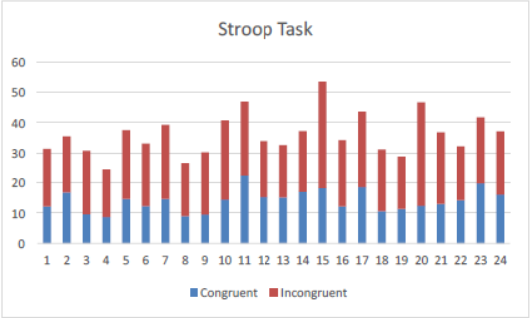

图-1 参与者不同条件下用时

从上图可看出，每个人都是在文字颜色不一致的情况下用时更多。

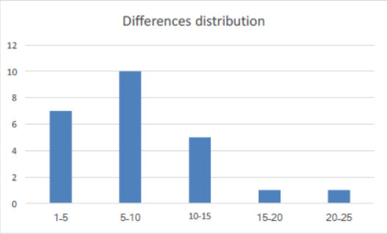

图-2 文字与颜色一致与非一致差值分布

从上面的差值分布图可看出，文字颜色一致与非一致的差值分布基本上符合正态分布。

1. 现在，执行统计测试并报告你的结果。你的置信水平和关键统计值是多少？你是否成功拒绝零假设？对试验任务得出一个结论。结果是否与你的期望一致？

计算过程：

样本数：n = 24

自由度：df = n − 1 = 23

差值标准差: SD = 4.865

均值标准误差： SEM =SD/IMG_256n = 0.993

t 统计量：t =(IMG_256I-IMG_256C)= 8.021

附：

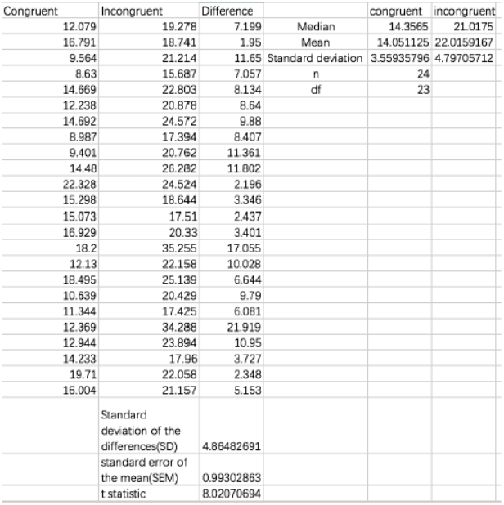

图-3 excel 计算过程

1. 可选：你觉得导致所观察到的效应的原因是什么？你是否能想到会取得类似效应的替代或类似任务？进行一些调查研究将有助于你思考这两个问题！

根据斯特鲁普效应，第二组在辨别文字的过程中要排除视觉颜色的干扰，用时也应会更长。

类似的有，反向斯特鲁普实验。参与者根据中间文字指向四边方块，统计反应时间。

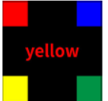

图-4 反向斯特鲁普实验

参考资料：

[1]udacity 统计基础作业题

[2]https://zh.wikipedia.org/wiki/%E6%96%AF%E7%89%B9%E9%B2%81%E6%99%AE%E6%95%88%E5%BA%94

[3]https://s3.amazonaws.com/udacity-hosted-downloads/t-table.jpg

[4]https://baike.baidu.com/item/t%E6%A3%80%E9%AA%8C

1116期学员， 吉卓林

2017年12月11日